
Estudiante:
Keldeen Stevens
Profesor:
Gregorio Peralta
Curso:
5to Electrónica

Imagen y Sonido
Keldeen Stevens

Elementos de los equipos electrónicos
de imagen

Los equipos electrónicos de imagen, como cámaras de videovigilancia, televisores, monitores y cámaras fotográficas están compuestos por diversos componentes electrónicos que permiten la captura, procesamiento, transmisión y visualización de imágenes. Estos elementos varían según el tipo de dispositivo, pero suelen incluir sensores de imagen, lentes, circuitos procesadores, sistemas de grabación y pantallas de salida. Por ejemplo, las cámaras de videovigilancia analógicas e IP incluyen componentes como sensores CCD o CMOS para capturar imágenes, lentes intercambiables (fijas, varifocales o zoom), carcasa resistente a intemperie y conectores para video y alimentación. Algunas incorporan tecnología HDCVI o HDTVI para transmisión en alta definición a través de cable coaxial.

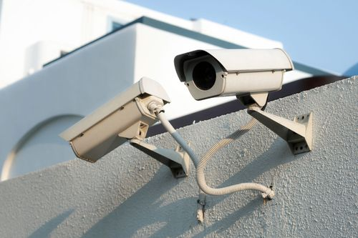
Fuentes: https://www.educa2.madrid.org/en/web/antonio.melgarejo/circuitos-cerrados-de-television-para-videovigilancia/-/visor/camaras-en-los-sistemas-de-videovigilancia

La imagen electrónica: descomposición de la imagen. Características de la imagen

La imagen electrónica se descompone en sus componentes fundamentales para su procesamiento y transmisión. Cada imagen, o cuadro, se divide en líneas horizontales, y cada línea está compuesta por puntos individuales, cada uno con parámetros de luminosidad, matiz y saturación. En el contexto de la televisión analógica, la señal de vídeo se estructura en dos componentes principales: la luminancia (Y), que representa la imagen en blanco y negro junto con los sincronismos, y la crominancia (C), que contiene la información de color. Estas dos señales se combinan para formar la señal de vídeo compuesta.

Fuente: https://www.estudiapuntes.com/descomposicion-y-procesamiento-de-imagenes-en-television.html

Dispositivos captadores de Imagen: tubos de cámara, sensores CCD

Los dispositivos captadores de imagen han evolucionado significativamente desde sus orígenes con los tubos de cámara. Las primeras cámaras de vídeo utilizaron tubos electrónicos como captadores, que eran válvulas termoiónicas que convertían la luz en señales eléctricas mediante el barrido de un haz de electrones sobre un target donde se formaba la imagen.

Fuente: https://www.tecnoseguro.com/faqs/cctv/que-es-un-sensor-de-imagen

Dispositivos presentadores de imagen: tubos de rayos catódicos, pantallas plasma, TFT, OLED, pantallas de
proyección, otros

Los dispositivos presentadores de imagen han evolucionado significativamente desde sus orígenes, pasando por tecnologías como los tubos de rayos catódicos (CRT), que fueron una de las primeras tecnologías de visualización de imágenes, desarrolladas a partir de experimentos del siglo XIX y utilizadas ampliamente en televisores, monitores de ordenador, osciloscopios y radares hasta principios del siglo XXI.
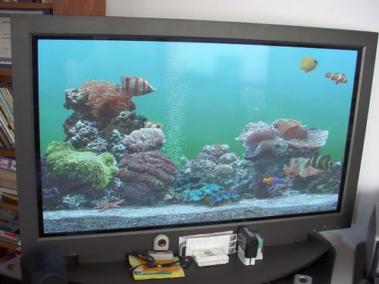
Fuente: https://blogs.etsii.urjc.es/museo/historia/como-funciona-tubo-rayos-catodicos/

Señal de video analógica. Sistemas de televisión analógica

La señal de video analógica es una señal eléctrica variable y continua en el tiempo que se obtiene al muestrear periódicamente la información de una imagen captada por una cámara, representando el brillo y el color de la escena mediante variaciones de amplitud, fase y frecuencia. Esta señal se compone de líneas de barrido que se dibujan en la pantalla de forma secuencial, aprovechando la persistencia retiniana humana para percibir una imagen continua en movimiento.
Fuente: https://adictosaltrabajo.com/2015/05/21/senal-de-video/

Cámaras de video. Bloques funcionales

Las cámaras de vídeo se estructuran en dos grandes bloques funcionales: el bloque óptico y el bloque electrónico. El bloque óptico contiene los dispositivos necesarios para seleccionar y enfocar las imágenes a captar, incluyendo elementos como el diafragma o iris, que controla la cantidad de luz que entra, y el zoom, que permite ajustar la distancia focal para ampliar o reducir el encuadre. Este bloque también incluye filtros de temperatura de color y de densidad neutra para ajustar la calidad y cantidad de luz.

Fuente: https://www.apuntesycursos.com/guia-completa-sobre-la-camara-de-video-bloques-y-funciones.html

Cámaras de video. Bloques funcionales y circuitos. Electromecánica receptores de TV

Las cámaras de vídeo se estructuran en dos grandes bloques funcionales: el bloque óptico y el bloque electrónico. El bloque óptico incluye elementos como el diafragma o iris, que controla la cantidad de luz que entra, y el zoom, que permite ajustar el campo de visión, ya sea de forma manual o automática. Además, se utilizan filtros de calidad (para ajustar la temperatura de color) y de cantidad (densidad neutra), que se seleccionan mediante ruedas y son esenciales para mantener la precisión del color en diferentes condiciones de iluminación.

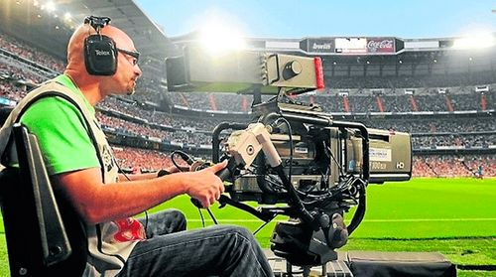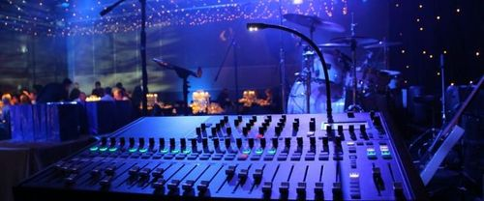
Fuente: https://stei.cat/publica/index.php/processos-i-convocatories/oposicions/temaris-i-suposits-practics/234-cos-de-professors-t%C3%A8cnics-de-formaci%C3%B3-professional?cookie_7c6abcb58fc14e8c6861b96ce0116578=accepted&start=6

Sistemas digitales en TV. Televisión de alta definición

La televisión digital se basa en la transmisión de señales de imagen y sonido en formato digital, lo que permite una mayor calidad en comparación con la televisión analógica tradicional. Este sistema ofrece mejor definición, permite la transmisión simultánea de múltiples canales en el mismo ancho de banda que un canal analógico, y soporta formatos de pantalla ancha como 16:9, que se asemeja más a la experiencia cinematográfica. Además, la televisión digital facilita servicios interactivos, la transmisión de audio en múltiples idiomas, subtítulos y datos adicionales.

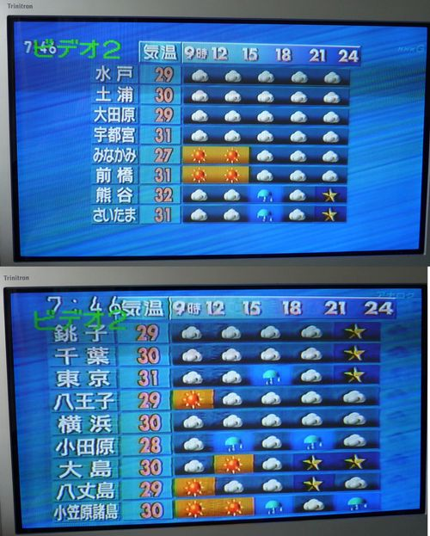

Bloques funcionales y circuitos. Monitores de video. Bloques funcionales y circuitos

Los monitores de video, especialmente los de tecnología CRT (tubo de rayos catódicos), se basan en una serie de bloques funcionales interconectados que permiten la generación y visualización de imágenes. Cada bloque cumple una función específica dentro del sistema global de procesamiento de señales.
El proceso comienza con la tarjeta de vídeo, que traduce los datos binarios del microprocesador en señales análogas necesarias para alimentar el monitor. Esta señal de video compuesto, que contiene información de luminancia y crominancia, es procesada por el circuito de preamplificación de vídeo, que amplifica la señal de bajo nivel para su posterior tratamiento. Posteriormente, el circuito de amplificación de salida de vídeo amplifica la señal para ser aplicada al cátodo del tubo CRT.

Fuente: https://crtylcd.blogspot.com/2015/09/que-significa-cada-uno-de-estos-bloques.html

Aparatos grabadores de video

Los aparatos grabadores de video son dispositivos diseñados para capturar y almacenar contenido visual en formato digital. Existen varias categorías según su uso: profesionales, de vigilancia, portátiles y soluciones de software.
Fuente: https://hotmart.com/es/blog/equipos-para-grabar-videos
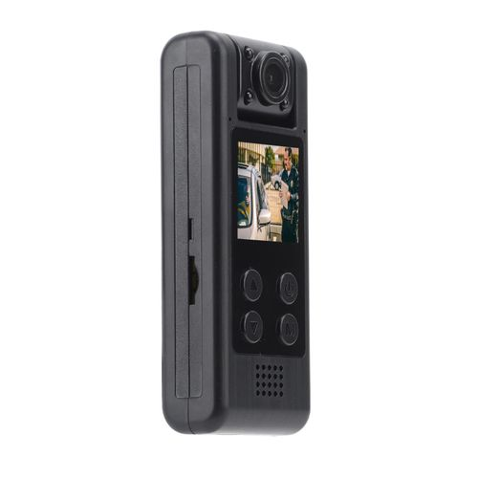
Diagrama de bloques y circuitos

Un diagrama de bloques es una representación gráfica que muestra las relaciones entre las variables de un sistema, destacando la función y la posición relativa de cada componente o sub-circuito dentro de un sistema más amplio. Cada bloque en el diagrama representa un elemento funcional, como un componente o sub-circuito, y generalmente se dibuja como un cuadrado, rectángulo o triángulo, con tamaños y formas uniformes independientemente del tamaño físico que representen.

Fuente: https://www.scribd.com/document/377416572/Sistemas-de-Control-de-Diagramas-de-Bloques

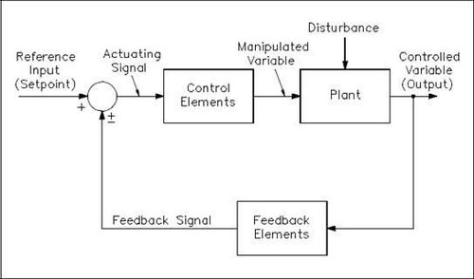

Procesos de la señal de video y audio.
El procesamiento de la señal de video y audio comienza con la captura de imágenes y sonido en formato analógico, donde la luz y el sonido se convierten en señales eléctricas continuas mediante cámaras y micrófonos, generando una señal de video analógica compuesta que combina información de luminancia y sincronización en una única señal.
Fuente: https://www.tecnoseguro.com/faqs/cctv/que-es-una-senal-de-video-analogo

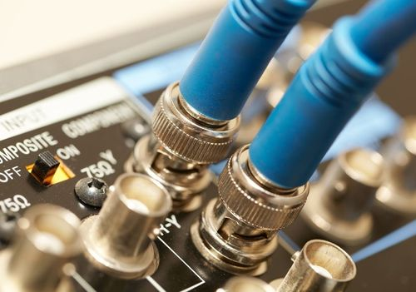

Electromecánica de los equipos de grabadores y/o reproductores de
video.

La electromecánica de los equipos de grabadores y reproductores de video se basa en sistemas que gestionan el movimiento físico de los soportes de grabación, como cintas o discos, y su interacción con cabezales electromagnéticos o ópticos para registrar y recuperar señales de imagen y sonido.
Fuente: https://www.boe.es/buscar/doc.php?id=BOE-A-1996-5207

Elementos y equipos de seguridad eléctrica

Los elementos y equipos de seguridad eléctrica en los sistemas de sonido incluyen cuadros y elementos de protección como diferenciales, magnetotérmicos, limitadores y fusibles, que forman parte de los cuadros normalizados de protección en los suministros eléctricos. La toma de tierra es un componente esencial para garantizar la seguridad eléctrica, y su ausencia puede impedir la realización de un concierto, ya que no es legal utilizar instalaciones sin toma de tierra.

Fuente: https://incual.educacion.gob.es/documents/20195/94271/IMS436_2_RV+-+Q_Documento+publicado.pdf/155a8e5c-3141-44a7-a5f3-6b18d80be091

Simboligía normalizada.
En los sistemas de audio, la simbología normalizada se refiere principalmente a dos conceptos distintos pero relacionados: la normalización de señales y la normalización de niveles de sonoridad.

Fuente: https://static.uvq.edu.ar/mdm/TSD/unidad-06-02.html

